Oznanila  ŽUPNIJA – Sv. Jakob St., Sv. Andrej; Sv. Križ  22. teden 2025 veliki traven |  | 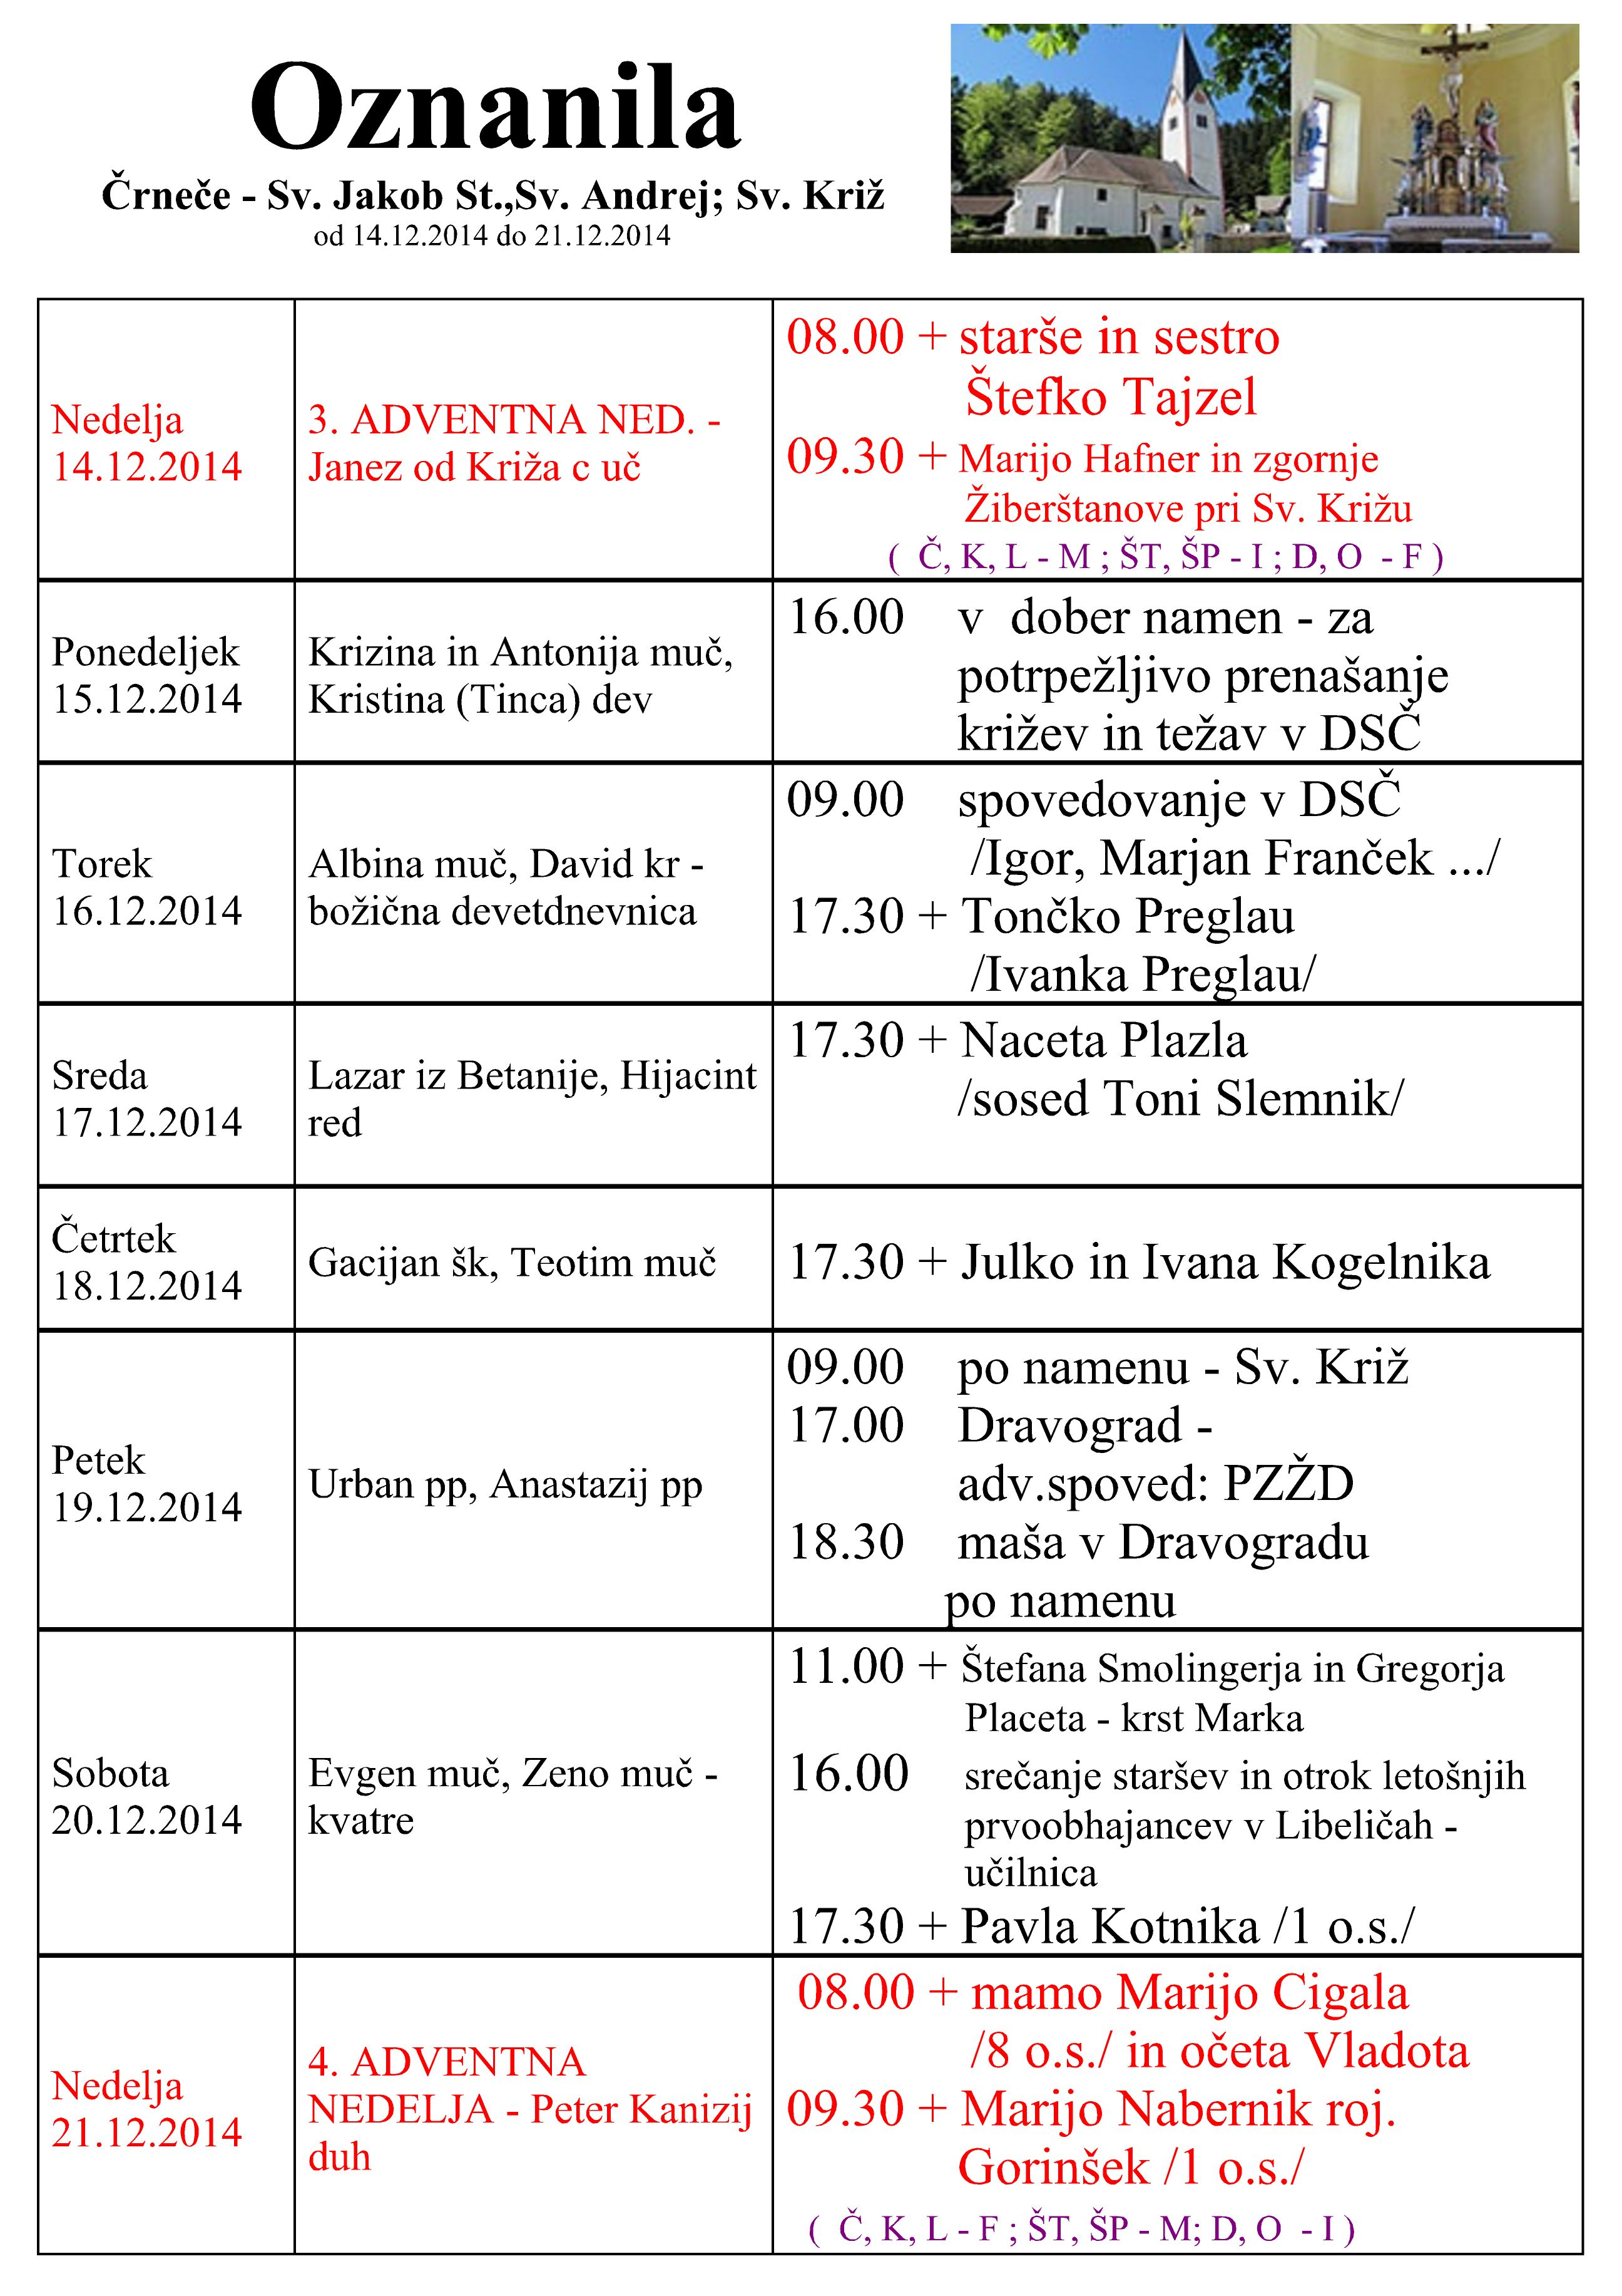
NEDELJA  25. maj | 6. velikonočna nedelja,  nedelja turizma  Beda Častitljivi, duh.  Gregor VII., papež | 08:00 za + Alojzijo Vrhovnik/koronarni  klub-skupina Črneče/ v Črnečah  11:00 za + očeta Antona, Vladota, Miha in  za vse pri Jaklnovih pomrle  v Libeličah
PONEDELJEK  26. maj | Filip Neri, duhovnik  Prošnji dan | 16:30 za + Hermana Pečovnika – šmarnice v Libeličah  18:00 maša po namenu - šmarnice v Črnečah
TOREK  27. maj | Alojzij Grozde, muč.  Julij, mučenec  Prošnji dan | 11:30 M. Moč. - Dravograd  16:30 za + Marijo Sekuti – šmarnice v Libeličah 18:00 - šmarnice v Črnečah
SREDA  28.maj | GERMAN Pariški, škof  Prošnji dan | 16:30 za + Marijo Sekuti – šmarnice v Libeličah  18:00 - šmarnice v Črnečah
ČETRTEK  29. maj | Gospodov vnebohod  Pavel VI., papež | 16:30 za + Marijo Sekuti – šmarnice v Libeličah 18:00 - šmarnice v Črnečah
PETEK  30. maj | Ivana Orleanska, devica | 09:00 maša po namenu pri Sv. Križu  12:00 MB
SOBOTA  31. maj | Obiskovanje Device M.  Vital, menih  sklep šmarnic | 16:30 za + Marijo Sekuti – šmarnice v Libeličah  18:00 - šmarnice v Črnečah
NEDELJA  1. junij | 7. velikonočna nedelja,  nedelja sredstev dru.  obveščanja  Justin, mučenec | 08:00 za + Janka Štelcerja /Franja in Marjan/  v Črnečah  11:00 za + Marijo Sekuti /n.v./ v Libeličah

Notranji mir nam lahko podari samo Kristus.
Jezus pravi: »Mir vam zapuščam, svoj mir vam dajem.« Mir lahko podarja samo tisti, ki ga ima v svojem srcu. Kdor je poln nemira, ne more prinašati miru. To je mir, ki nam ga svet ne more dati in tudi ne more vzeti.
VAŠE SRCE NAJ SE NE VZNEMIRJA!
MIR ni enak z besedo TIŠINA. Mir je stanje notranje umirjenosti in hkrati čiste vesti.
Zato lahko človek ostane notranje miren v najhujši razburjenosti življenja, v prepirih in mnogih nerešenih problemih.

Franc Kraner, žpk – sodelavec, tel.: 051685734, e-mail: franc.kraner@rkc.si.
Naročniki mašnih namenov se strinjajo z objavo v tiskanih oznanilih in oznanilih na spletu ter oglasni deski.

